Trio de blé aux légumes

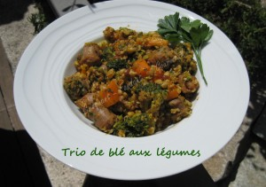 Pour 5 croquants-gourmands
- 1 sachet de trio de blé Bjorg
- 2 échalotes
- 2 gousses d'ail
- 450 g de fleurettes de brocolis
- 500 g de carottes
- 500 g de saucisses chipolatas
- 1 càs de concentré de tomate
- 1 càs de fond de veau en poudre
- 2 càs de persil haché
- huile d'olive
Éplucher et ciseler les échalotes et l'ail dégermé.
Éplucher les carottes et les détailler en gros dés.
Nettoyer les brocolis et détacher les fleurettes.
Couper les saucisses en tronçons.
Faire suer pendant quelques minutes les échalotes dans un filet d'huile chaude.
Ajouter les carottes et l'ail, mélanger et ajouter les tronçons de saucisses.
Laisser revenir pendant quelques minutes et incorporer les fleurettes de brocolis puis le concentré de tomate.
Bien mélanger.
Couvrir la sauteuse et laisser mijoter à feu doux pendant une vingtaine de minutes en remuant de temps en temps. Ajouter un peu d'eau si nécessaire (je n'ai pas eu besoin de le faire).
Incorporer le trio de blé et saupoudrer avec le fond de veau.
Mélanger et laisser encore à tout petit feu pendant une dizaine de minutes.
Ajouter le persil haché.
Goûter et rectifier l'assaisonnement en sel et poivre si nécessaire.
Servir très chaud.

